UBND QUẬN HOÀNG MAI  TRƯỜNG TH HOÀNG VĂN THỤ | CỘNG HÒA XÃ HỘI CHỦ NGHĨA VIỆT NAM  Độc lập – Tự do – Hạnh phúc
Hoàng Văn Thụ, ngày 01 tháng 11 năm 2023

Kính gửi: - UBND quận Hoàng Mai
- Ban biên tập cổng thông tin điện tử quận Hoàng Mai
- Phòng Văn hóa và Thông tin.

TRƯỜNG TIỂU HỌC HOÀNG VĂN THỤ TỔ CHỨC
LỄ KHÁNH THÀNH THƯ VIỆN XANH

Đã từ lâu thư viện được coi là “kho vàng” của nền văn hóa dân tộc. Nhằm mở rộng không gian thư viện, giúp các con có nơi đọc sách thân thiện với thiên nhiên, sáng ngày 01/11/2023, Trường Tiểu học Hoàng Văn Thụ đã tổ chức lễ khánh thành “Thư viện xanh” trong khuôn viên nhà trường. Đây là công trình do nhà trường cùng các một số mạnh thường quân là phụ huynh trong trường chung tay xây dựng cho các con.

Công trình Thư viện xanh được bắt tay vào xây dựng ngày 20/8/2023, đến nay đã được hoàn thành và đưa vào sử dụng, tạo cho các em học sinh có một không gian đọc thân thiện, gần gũi với thiên nhiên. Mô hình thư viện xanh được cải tạo từ khuôn viên của vườn trường, trên ý tưởng “đưa tâm hồn trẻ thơ về với thiên nhiên trong lành và khoáng đạt”. Thư viện đặt ngoài trời, dưới một tán cây cổ thụ rợp mát, trên có lợp mái nhựa trong suốt, xung quanh là hàng rào để thoáng với các chậu hoa, cây cảnh xanh tốt. Bàn đọc sách làm bằng những chiếc lốp xe đã qua sử dụng lắp thêm mặt bàn gỗ. Nền thư viện trải bằng những thảm cỏ nhân tạo xanh mượt tạo một cảnh quan rất hài hòa, dịu mắt.

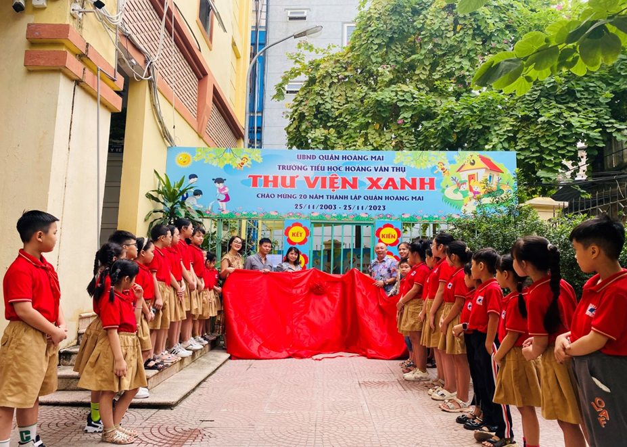

Ban giám hiệu, các mạnh thường quân và đại diện học sinh tham dự lễ

cắt băng khánh thành thư viện.

Thư viện có diện tích 40 m vuông, có hệ thống giá sách phân loại theo từng ô mục. Vào giờ nghỉ giải lao, các em được tự do thoải mái đọc những cuốn sách mà mình đã chọn, hít thở bầu không khí trong lành giữa một không gian xanh. Ở đây các em thực sự được chơi mà học – học mà chơi. Không gian xanh đã giúp các em hứng thú, say mê đọc sách hơn.Thư viện được bổ sung thêm 500 đầu sách về các lĩnh vực: truyện tranh, khoa học, lịch sử, khám phá thế giới, ứng dụng công nghệ….Toàn bộ chi phí xây dựng lên tới trên 70 triệu, một phần do nhà trường đầu tư, một phần do 4 mạnh thường quân là cha mẹ học sinh đã ủng hộ cả về vật chất, công lắp đặt và tập thể cán bộ, giáo viên, công nhân viên nhà trường trang trí, sắp xếp thư viện.
Để bổ sung phong phú đầu sách và duy trì hoạt động của thư viện xanh, nhà trường đã đẩy mạnh tuyên truyền, phát động đến toàn thể cán bộ, giáo viên và học sinh tham gia quyên góp sách để xây dựng thư viện lớp và thư viện ngoài trời. Hằng năm, thực hiện xã hội hóa để bổ sung phong phú thêm đầu sách. Ngoài khoảng thời gian đọc sách của học sinh lúc ra chơi, đầu giờ vào lớp hoặc giờ tan học, nhà trường còn bố trí các tiết học linh hoạt, có những hoạt động tập thể nhằm khuyến khích học sinh tham gia đọc sách.

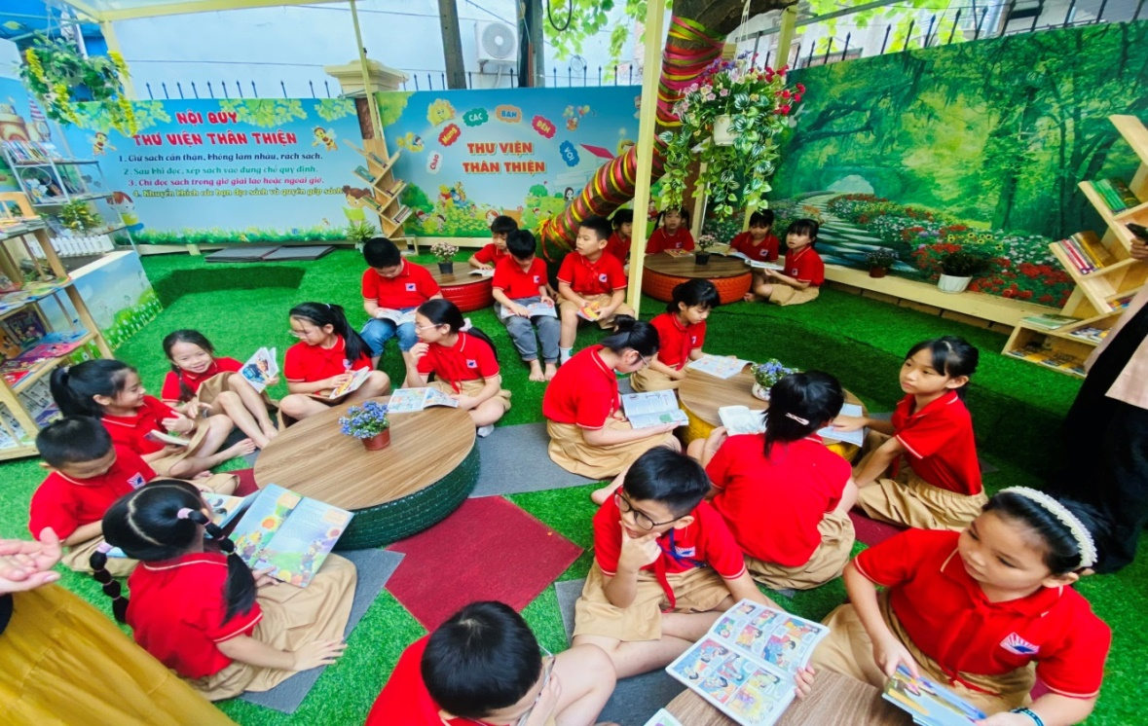

Các em học sinh đọc sách tại thư viện.

Với cách bài trí sáng tạo, vui mắt, đặt trong một không gian đẹp, thân thiện với môi trường, thư viện xanh đưa vào hoạt động sẽ tạo được hứng thú và góp phần rèn luyện kỹ năng đọc cho các em học sinh, giúp các em tiếp cận nhiều hơn với kiến thức văn hóa xã hội. Qua đó, xây dựng cho các em môi trường thân thiện để cô và trò nhà trường "mỗi ngày đến trường là một ngày vui"./.

Nơi nhận:
- Phòng VHTT;
- Lưu: VT.
Người duyệt bài  Phó Hiệu trưởng  Phạm Thị Hồng Hạnh | Người viết bài  Vũ Hải Yến

